交 通 指 南

1. 河东机场到大厦
1）打车80元左右。
2）乘坐机场大巴到西港航空酒店下车（终点，票价20元），再打车7元（起步价）即到；或过长城东路沿胜利街向北步行400米左右到南薰东街（南门广场城楼南侧），右拐东行150米左右进BRT公交南门站，乘坐1路公交车到老大楼站下，向后东行50米到十字路口过地下人行通道即到。
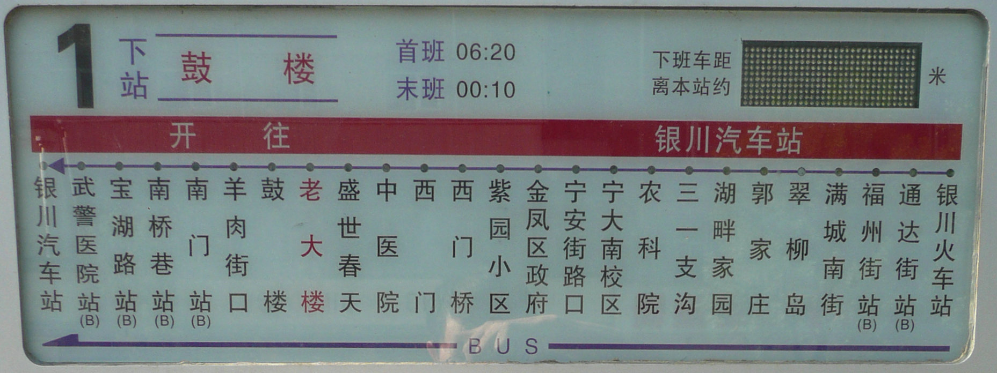
2. 火车站到大厦
1）火车站出站口右拐南行40米出租车站，打车20元左右。
2）火车站出站口右拐南行50米公交车站，乘坐1路公交车（投币1元）到老大楼站下，向前东行60米到十字路口过地下人行通道出东北口即到。
银川火车站站前广场平面示意图（部分）
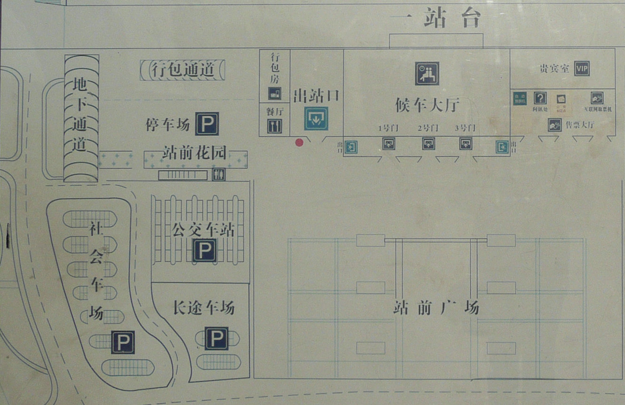

温馨提示：
会议住宿：宁夏工会大厦
大厦地址：银川市解放东街1号
大厦服务电话：0951-6037024，6037054
住宿说明：
1）请您在办理入住手续时说明参会身份，交纳住宿费和押金即可。
2）个人提前到会入住及推后离店，持会议通知可享受会议优惠房价，但因此原因无法安排合住而产生的单人房差由个人承担。
3）由于单人间数量有限，如不能满足所有参会代表要求，将安排在标准间住宿。
4）房费中包含次日免费早餐。

